【瓦手】事实库维护流程

构建时期
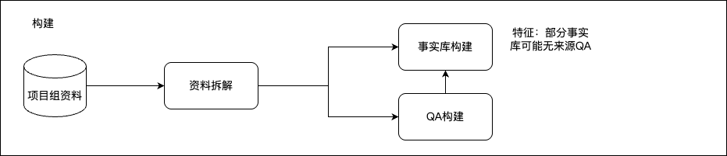

1、项目组资料 → 资料拆解
  - 对原始资料进行结构化拆解，提取事实和问答信息
2、资料拆解 → 两条产出
  - 事实库构建
  - QA 构建
3、构建说明
  - QA 可反向补充事实库
  - 部分事实库可能无来源 QA

维护时期
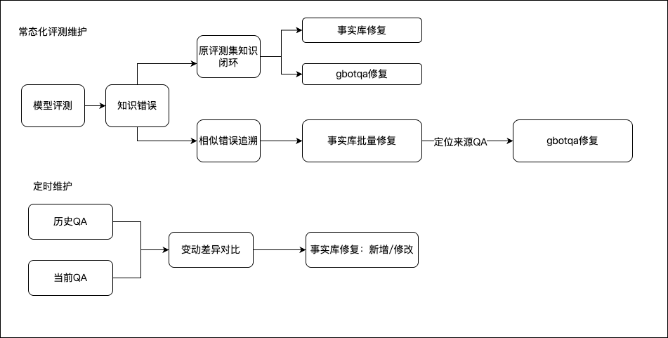

1、模型评测维护 → 发现知识错误
知识错误处理分两条路径
路径一：原评测集知识闭环
- → 事实库修复
- → gbotqa 修复
路径二：相似错误追溯
- → 事实库批量修复
- →（定位来源 QA）→ gbotqa 批量修复

2、定时维护
输入：历史 QA+当前 QA
变动差异对比：对比新旧 QA 差异
输出处理：事实库修复（新增 / 修改）

